“退陈出新”基于节能减碳背景下某高校建筑学院的改造设计
全年负荷计算书

工程名称 | “退陈出新”基于节能减碳背景下某高校建筑学院的改造设计
设计编号
建设单位
设计单位
计 算 人
校 对 人
审 核 人
计算日期 | 2024年2月18日



采用软件 | 暖通负荷BECH2023
软件版本 | 20220808(SP1)
研发单位 | 北京绿建软件股份有限公司
正版授权码 | T17536212687
目 录

1 建筑概况 1
2 气象数据 1
2.1 气象地点 1
2.2 逐日干球温度表 1
2.3 逐月辐照量表 2
2.4 峰值工况 2
3 软件介绍 2
4 围护结构 2
4.1 屋顶构造 2
4.1.1 屋顶构造一 2
4.2 外墙构造 3
4.2.1 外墙构造一 3
4.3 挑空楼板构造 3
4.3.1 挑空楼板构造一 3
4.4 楼板构造 4
4.4.1 楼板构造一 4
4.5 周边地面构造 4
4.5.1 周边地面构造一 4
4.6 非周边地面构造 4
4.6.1 非周边地面构造一 4
4.7 门构造 4
4.8 窗构造 5
5 房间类型 5
5.1 房间表 5
5.2 作息时间表 5
6 系统设置 5
6.1 系统划分 5
6.2 运行时间表 6
7 计算结果 6
7.1 模拟周期 6
7.2 全年冷暖需求 6
7.3 负荷分项统计 7
7.4 逐月负荷表 8
8 附录 10

建筑概况
地理位置 | 山西-太原
气候分区 | 寒冷
北纬 | 37.78
东经 | 112.55
建筑名称 | “退陈出新”基于节能减碳背景下某高校建筑学院的改造设计
建筑类型 | 公共建筑
建筑面积 | 地上 18335.99 ㎡ | 地下 0.00 ㎡
建筑高度 | 地上 24.00 m | 地下0.00
建筑层数 | 地上 5 | 地下 0
北向角度 | 90°

气象数据

气象地点
山西-太原, 《中国建筑热环境分析专用气象数据集》

逐日干球温度表
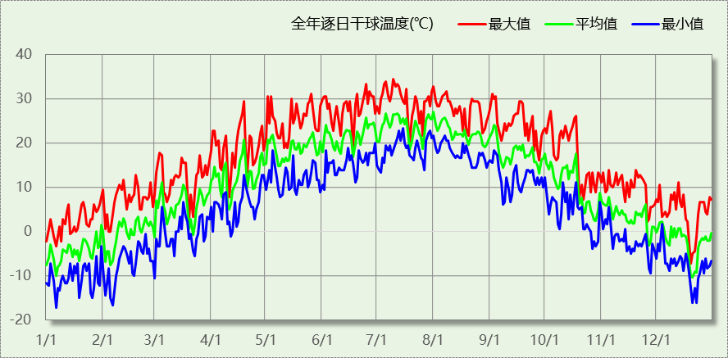

逐月辐照量表
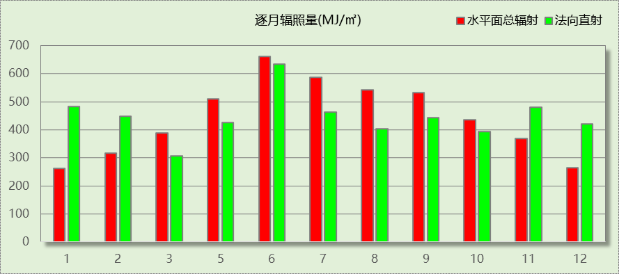

峰值工况
气象数据 | 时刻 | 干球温度(℃) | 湿球温度(℃) | 含湿量(g/kg) | 焓值(kj/kg)
最热 | 07月09日16时 | 34.4 | 20.6 | 11.0 | 62.8
最冷 | 01月05日07时 | -17.2 | -17.8 | 0.6 | -15.8

软件介绍
本报告采用的软件为绿建暖通负荷BECH2023，该软件紧密结合暖通和节能设计规范、可根据项目实际情况建立建筑热工模型，并可对围护结构材料、房间内扰发热、作息时间表、热回收方式等参数进行设置。
软件包含全国各地典型气象年数据，内置DOE2.1E内核，对于建筑的逐时负荷进行动态模拟，既可以模拟8760小时理想负荷，也可以根据设定好的采暖期/空调期进行逐时模拟。
软件还支持分析全年建筑能耗的来源构成，依据日射得热、新风负荷、围护传热和内扰得热进行归类分项，生成设计建筑全年负荷计算报告书，提供详实的数据和多样的图表，为设计师在设备选型、制定运行策略等方面提供参考和帮助。

围护结构

屋顶构造

屋顶构造一
材料名称  （由上到下） | 厚度δ | 导热系数λ | 蓄热系数S | 修正系数 | 热阻R | 热惰性指标
材料名称  （由上到下） | (mm) | W/(m.K) | W/(㎡.K) | α | (㎡K)/W | D=R*S
水泥砂浆卧铺地砖 | 40 | 0.930 | 11.720 | 1.00 | 0.043 | 0.504
防水层 | 10 | 0.170 | 0.111 | 1.00 | 0.059 | 0.007
水泥砂浆找平 | 20 | 0.930 | 11.306 | 1.00 | 0.022 | 0.243
挤塑聚苯板(XPS)(P=25~32) | 30 | 0.030 | 0.365 | 1.10 | 0.909 | 0.365
白灰焦渣找坡层 | 70 | 0.290 | 3.950 | 1.00 | 0.241 | 0.953
现浇钢筋砼板 | 100 | 1.740 | 17.060 | 1.00 | 0.057 | 0.980
白灰砂浆面层 | 20 | 0.810 | 10.750 | 1.00 | 0.025 | 0.265
各层之和∑ | 290 | － | － | － | 1.356 | 3.318
外表面太阳辐射吸收系数 | 0.75[默认]
传热系数K=1/(0.15+∑R) | 0.66
修正后K, D | K = 0.66, D = 0.11
修正原因

外墙构造

外墙构造一
材料名称  （由外到内） | 厚度δ | 导热系数λ | 蓄热系数S | 修正系数 | 热阻R | 热惰性指标
材料名称  （由外到内） | (mm) | W/(m.K) | W/(㎡.K) | α | (㎡K)/W | D=R*S
水泥砂浆 | 20 | 0.930 | 11.370 | 1.00 | 0.022 | 0.245
挤塑聚苯乙烯泡沫塑料（带表皮） | 20 | 0.030 | 0.340 | 1.20 | 0.556 | 0.227
水泥砂浆 | 20 | 0.930 | 11.370 | 1.00 | 0.022 | 0.245
钢筋混凝土 | 200 | 1.740 | 17.200 | 1.00 | 0.115 | 1.977
石灰砂浆 | 20 | 0.810 | 10.070 | 1.00 | 0.025 | 0.249
各层之和∑ | 280 | － | － | － | 0.738 | 2.941
外表面太阳辐射吸收系数 | 0.75[默认]
传热系数K=1/(0.15+∑R) | 1.13

挑空楼板构造

挑空楼板构造一
材料名称  （由上到下） | 厚度δ | 导热系数λ | 蓄热系数S | 修正系数 | 热阻R | 热惰性指标
材料名称  （由上到下） | (mm) | W/(m.K) | W/(㎡.K) | α | (㎡K)/W | D=R*S
水泥砂浆 | 20 | 0.930 | 11.370 | 1.00 | 0.022 | 0.245
钢筋混凝土 | 120 | 1.740 | 17.200 | 1.00 | 0.069 | 1.186
水泥砂浆 | 20 | 0.930 | 11.370 | 1.00 | 0.022 | 0.245
挤塑聚苯乙烯泡沫塑料（带表皮） | 20 | 0.030 | 0.340 | 1.20 | 0.556 | 0.227
水泥砂浆 | 20 | 0.930 | 11.370 | 1.00 | 0.022 | 0.245
各层之和∑ | 200 | － | － | － | 0.689 | 2.146
传热系数K=1/(0.15+∑R) | 1.19

楼板构造

楼板构造一
材料名称 | 厚度δ | 导热系数λ | 蓄热系数S | 修正系数 | 热阻R | 热惰性指标
材料名称 | (mm) | W/(m.K) | W/(㎡.K) | α | (㎡K)/W | D=R*S
水泥砂浆 | 20 | 0.930 | 11.370 | 1.00 | 0.022 | 0.245
钢筋混凝土 | 120 | 1.740 | 17.200 | 1.00 | 0.069 | 1.186
石灰砂浆 | 20 | 0.810 | 10.070 | 1.00 | 0.025 | 0.249
各层之和∑ | 160 | － | － | － | 0.115 | 1.679
传热系数K=1/(0.22+∑R) | 2.98

周边地面构造

周边地面构造一
材料名称 | 厚度δ | 导热系数λ | 蓄热系数S | 修正系数 | 热阻R | 热惰性指标
材料名称 | (mm) | W/(m.K) | W/(㎡.K) | α | (㎡K)/W | D=R*S
水泥砂浆 | 20 | 0.930 | 11.370 | 1.00 | 0.022 | 0.245
钢筋混凝土 | 120 | 1.740 | 17.200 | 1.00 | 0.069 | 1.186
各层之和∑ | 140 | － | － | － | 0.090 | 1.431
传热系数K=1/(0.11+∑R) | 0.52

非周边地面构造

非周边地面构造一
材料名称 | 厚度δ | 导热系数λ | 蓄热系数S | 修正系数 | 热阻R | 热惰性指标
材料名称 | (mm) | W/(m.K) | W/(㎡.K) | α | (㎡K)/W | D=R*S
水泥砂浆 | 20 | 0.930 | 11.370 | 1.00 | 0.022 | 0.245
钢筋混凝土 | 120 | 1.740 | 17.200 | 1.00 | 0.069 | 1.186
各层之和∑ | 140 | － | － | － | 0.090 | 1.431
传热系数K=1/(0.11+∑R) | 0.30

门构造
序号 | 构造名称 | 传热系数 | 备注
1 | 保温门（多功能门） | 1.972

窗构造
序号 | 构造名称 | 传热系数 | 遮阳系数 | 可见光透射比 | 备注
1 | 12A钢铝单框双玻窗（平均） | 3.900 | 0.750 | 0.800 | 来源《民用建筑热工设计规范》
2 | 12A钢铝单框双玻窗（平均） | 3.900 | 0.750 | 1.000 | 来源《民用建筑热工设计规范》

房间类型

房间表
房间类型 | 空调温度  ℃ | 供暖温度  ℃ | 新风量 | 人员密度 | 照明功率  密度 | 电器设备  功率
信息图文 | 26 | 20 | 30(m^3/h.人) | 5(m^2/人) | 9(W/m^2) | 15(W/m^2)
办公-普通办公室 | 26 | 20 | 30(m^3/h.人) | 5(m^2/人) | 9(W/m^2) | 15(W/m^2)
办公-走廊 | 26 | 16 | 20(m^3/h.人) | 50(m^2/人) | 5(W/m^2) | 15(W/m^2)
卫生间 | 26 | 20 | 0.5(次/h) | 0(人) | 6(W/m^2) | 0(W/m^2)
教室 | 26 | 20 | 30(m^3/h.人) | 5(m^2/人) | 9(W/m^2) | 15(W/m^2)
设备楼梯 | 26 | 20 | 0.5(次/h) | 0(人) | 6(W/m^2) | 0(W/m^2)

作息时间表
详见附录

系统设置

系统划分
系统编号 | 热回收  类型 | 启动  条件 | 回收  效率 | 排风  比例 | 面积(m2) | 包含的房间
默认 | 无 | -- | -- | -- | 2578.52 | 1175,1164,1169,1159,1178,1155,1014,2174,2167,2165,2028,2184,2160,2179,2156,2008,3172,3162,3168,3158,3177,3154,3004,5181,5176,5171,5166,5097,5042,5157,5152,5068,5013
Sys1 | 全热回收 | 温差启动  冷:≥5.0(℃)  暖:≥5.0(℃) | 冷:0.00, 暖:0.00 | 1.00 | 18258.57 | 1104,1148,1136,1119,1091,1129,1117,1128,1108,1100,1111,1001,1183,1044,1034,1141,1143,1146,1151,1094,1040,1037,1024,1045,2106,2149,2135,2121,2090,2131,2115,2132,2109,2101,2110,2003,2019,2002,2125,2005,2036,2048,2027,2076,2078,2079,2077,2033,2139,2145,2071,2095,2035,2062,2023,3105,3123,3150,3137,3120,3092,3133,3116,3130,3009,3016,3018,3010,3021,3020,3017,3007,3038,3046,3031,3032,3182,3053,3060,3080,3086,3138,3142,3052,3098,3039,3059,3093,3103,4107,4147,4134,4118,4089,4126,4114,4127,4015,4022,4011,4124,4006,4025,4099,4041,4047,4026,4029,4185,4170,4161,4163,4063,4064,4083,4081,4043,4140,4144,4049,4180,4173,4153,4012,4096,4072,4056,4067,4073,4075,4050,5122,5102,5030,5085,5055,5061,5054,5088,5087,5082,5058,5070,5112,5113,5069,5084,5057,5066,5074,5065,5051

运行时间表
详见附录

计算结果

模拟周期
供冷季(6.14-8.31) 供暖季(11.15-3.15)

全年冷暖需求
系统名称\负荷 | 供暖需求  (kWh) | 供暖指标  (kWh/㎡·a) | 供冷需求  (kWh) | 供冷指标  (kWh/㎡·a)
Sys1 | 690261 | 37.80 | 187007 | 10.24
默认系统 | 36624 | 14.20 | 49981 | 19.38
建筑总计 | 726884 | 39.64 | 236988 | 12.92
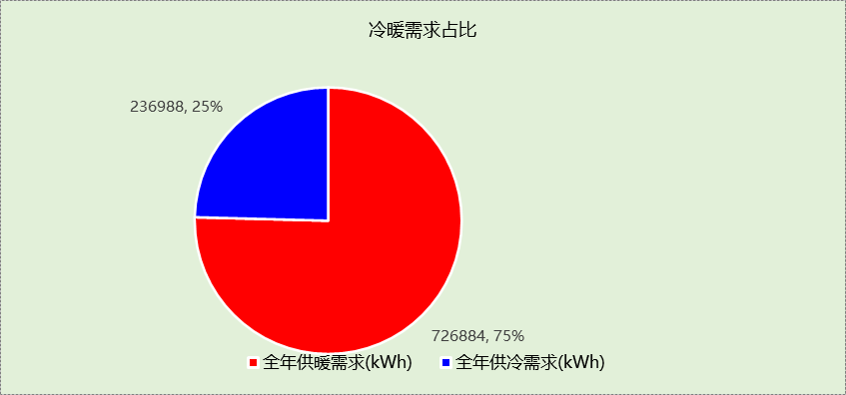

负荷分项统计
分类 | 围护传热 | 室内得热 | 窗日射 | 新风/渗透 | 热回收 | 合计
供暖需求(kWh/㎡) | -36.72 | 10.65 | 7.11 | -20.68 | 0.00 | -39.64
供冷需求(kWh/㎡) | 3.82 | 4.97 | 2.77 | 1.36 | 0.00 | 12.92
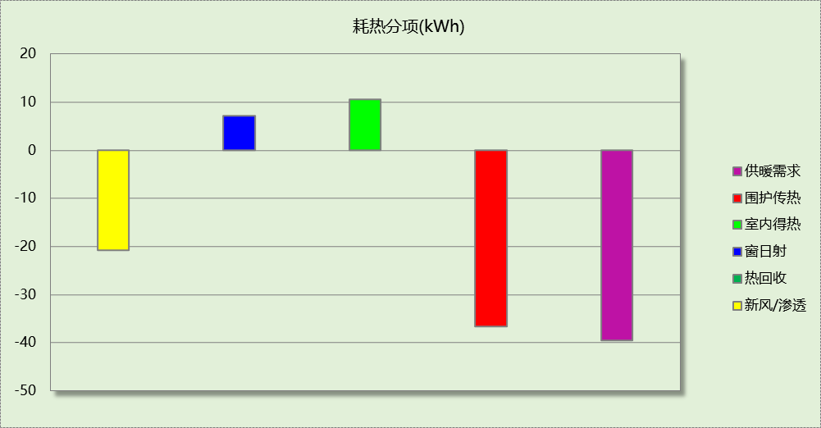

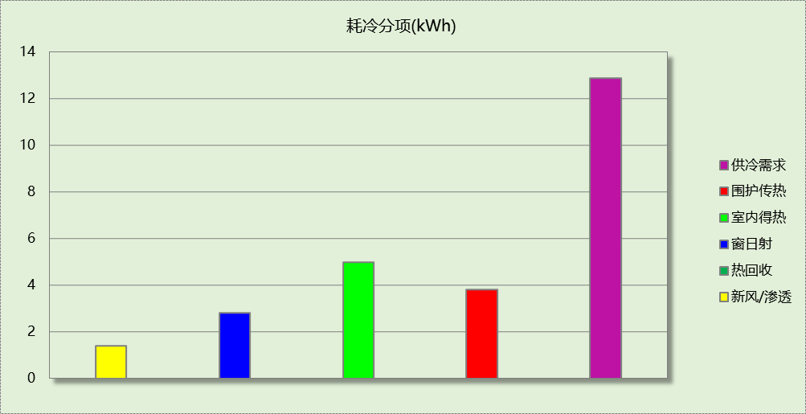

逐月负荷表
月份 | 供暖需求  (kWh) | 供冷需求  (kWh) | 热负荷  峰值(kW) | 热负荷  峰值时刻 | 冷负荷  峰值(kW) | 冷负荷  峰值时刻
1月 | 236330 | 0 | 3904.726 | 01月02日07时 | 0.000 | --
2月 | 82004 | 0 | 1664.439 | 02月04日06时 | 0.000 | --
3月 | 70848 | 0 | 2125.284 | 03月04日07时 | 0.000 | --
4月 | 0 | 0 | 0.000 | -- | 0.000 | --
5月 | 0 | 0 | 0.000 | -- | 0.000 | --
6月 | 0 | 74673 | 0.000 | -- | 1500.025 | 06月14日07时
7月 | 0 | 102824 | 0.000 | -- | 1101.744 | 07月12日13时
8月 | 0 | 59491 | 0.000 | -- | 944.164 | 08月26日14时
9月 | 0 | 0 | 0.000 | -- | 0.000 | --
10月 | 0 | 0 | 0.000 | -- | 0.000 | --
11月 | 79865 | 0 | 1868.826 | 11月18日07时 | 0.000 | --
12月 | 257836 | 0 | 3025.407 | 12月23日07时 | 0.000 | --
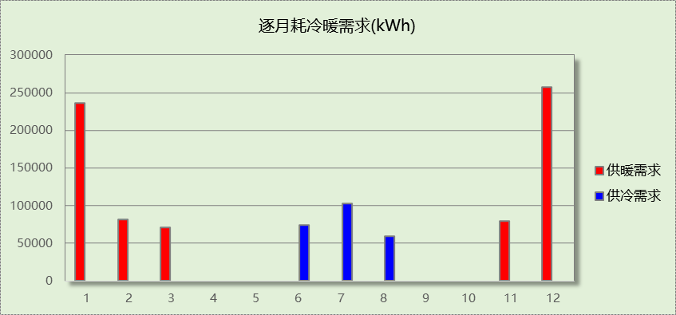

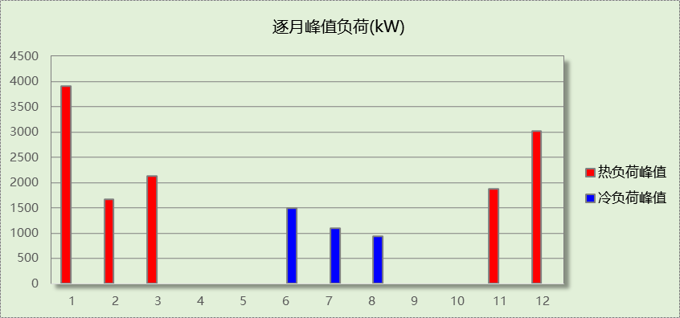

附录
工作日/节假日人员逐时在室率(%)

房间类型 | 1 | 2 | 3 | 4 | 5 | 6 | 7 | 8 | 9 | 10 | 11 | 12 | 13 | 14 | 15 | 16 | 17 | 18 | 19 | 20 | 21 | 22 | 23 | 24
信息图文 | 0 | 0 | 0 | 0 | 0 | 0 | 10 | 50 | 100 | 100 | 100 | 30 | 100 | 100 | 100 | 100 | 50 | 20 | 10 | 0 | 0 | 0 | 0 | 0
信息图文 | 0 | 0 | 0 | 0 | 0 | 0 | 0 | 20 | 45 | 0 | 0 | 0 | 0 | 0 | 0 | 0 | 0 | 0 | 0 | 0 | 0 | 0 | 0 | 0
办公-普通办公室 | 0 | 0 | 0 | 0 | 0 | 0 | 10 | 50 | 100 | 100 | 100 | 30 | 100 | 100 | 100 | 100 | 50 | 20 | 10 | 0 | 0 | 0 | 0 | 0
办公-普通办公室 | 0 | 0 | 0 | 0 | 0 | 0 | 0 | 20 | 45 | 0 | 0 | 0 | 0 | 0 | 0 | 0 | 0 | 0 | 0 | 0 | 0 | 0 | 0 | 0
办公-走廊 | 0 | 0 | 0 | 0 | 0 | 0 | 10 | 50 | 95 | 95 | 95 | 80 | 80 | 95 | 95 | 95 | 95 | 30 | 30 | 0 | 0 | 0 | 0 | 0
办公-走廊 | 0 | 0 | 0 | 0 | 0 | 0 | 0 | 0 | 0 | 0 | 0 | 0 | 0 | 0 | 0 | 0 | 0 | 0 | 0 | 0 | 0 | 0 | 0 | 0
卫生间 | 0 | 0 | 0 | 0 | 0 | 0 | 10 | 50 | 100 | 100 | 100 | 30 | 100 | 100 | 100 | 100 | 50 | 20 | 10 | 0 | 0 | 0 | 0 | 0
卫生间 | 0 | 0 | 0 | 0 | 0 | 0 | 0 | 20 | 45 | 0 | 0 | 0 | 0 | 0 | 0 | 0 | 0 | 0 | 0 | 0 | 0 | 0 | 0 | 0
教室 | 0 | 0 | 0 | 0 | 0 | 0 | 10 | 50 | 100 | 100 | 100 | 30 | 100 | 100 | 100 | 100 | 50 | 20 | 10 | 0 | 0 | 0 | 0 | 0
教室 | 0 | 0 | 0 | 0 | 0 | 0 | 0 | 20 | 45 | 0 | 0 | 0 | 0 | 0 | 0 | 0 | 0 | 0 | 0 | 0 | 0 | 0 | 0 | 0
设备楼梯 | 0 | 0 | 0 | 0 | 0 | 0 | 10 | 50 | 100 | 100 | 100 | 30 | 100 | 100 | 100 | 100 | 50 | 20 | 10 | 0 | 0 | 0 | 0 | 0
设备楼梯 | 0 | 0 | 0 | 0 | 0 | 0 | 0 | 20 | 45 | 0 | 0 | 0 | 0 | 0 | 0 | 0 | 0 | 0 | 0 | 0 | 0 | 0 | 0 | 0
注：上行：工作日；下行：节假日

工作日/节假日照明开关时间表(%)

房间类型 | 1 | 2 | 3 | 4 | 5 | 6 | 7 | 8 | 9 | 10 | 11 | 12 | 13 | 14 | 15 | 16 | 17 | 18 | 19 | 20 | 21 | 22 | 23 | 24
信息图文 | 10 | 10 | 10 | 10 | 10 | 10 | 10 | 36 | 62 | 56 | 54 | 43 | 53 | 55 | 58 | 67 | 40 | 18 | 10 | 10 | 10 | 10 | 10 | 10
信息图文 | 0 | 0 | 0 | 0 | 0 | 0 | 0 | 0 | 0 | 0 | 0 | 0 | 0 | 0 | 0 | 0 | 0 | 0 | 0 | 0 | 0 | 0 | 0 | 0
办公-普通办公室 | 10 | 10 | 10 | 10 | 10 | 10 | 10 | 36 | 62 | 56 | 54 | 43 | 53 | 55 | 58 | 67 | 40 | 18 | 10 | 10 | 10 | 10 | 10 | 10
办公-普通办公室 | 0 | 0 | 0 | 0 | 0 | 0 | 0 | 0 | 0 | 0 | 0 | 0 | 0 | 0 | 0 | 0 | 0 | 0 | 0 | 0 | 0 | 0 | 0 | 0
办公-走廊 | 0 | 0 | 0 | 0 | 0 | 0 | 10 | 50 | 95 | 95 | 95 | 80 | 80 | 95 | 95 | 95 | 95 | 30 | 30 | 0 | 0 | 0 | 0 | 0
办公-走廊 | 0 | 0 | 0 | 0 | 0 | 0 | 0 | 0 | 0 | 0 | 0 | 0 | 0 | 0 | 0 | 0 | 0 | 0 | 0 | 0 | 0 | 0 | 0 | 0
卫生间 | 10 | 10 | 10 | 10 | 10 | 10 | 10 | 36 | 62 | 56 | 54 | 43 | 53 | 55 | 58 | 67 | 40 | 18 | 10 | 10 | 10 | 10 | 10 | 10
卫生间 | 0 | 0 | 0 | 0 | 0 | 0 | 0 | 0 | 0 | 0 | 0 | 0 | 0 | 0 | 0 | 0 | 0 | 0 | 0 | 0 | 0 | 0 | 0 | 0
教室 | 10 | 10 | 10 | 10 | 10 | 10 | 10 | 36 | 62 | 56 | 54 | 43 | 53 | 55 | 58 | 67 | 40 | 18 | 10 | 10 | 10 | 10 | 10 | 10
教室 | 0 | 0 | 0 | 0 | 0 | 0 | 0 | 0 | 0 | 0 | 0 | 0 | 0 | 0 | 0 | 0 | 0 | 0 | 0 | 0 | 0 | 0 | 0 | 0
设备楼梯 | 10 | 10 | 10 | 10 | 10 | 10 | 10 | 36 | 62 | 56 | 54 | 43 | 53 | 55 | 58 | 67 | 40 | 18 | 10 | 10 | 10 | 10 | 10 | 10
设备楼梯 | 0 | 0 | 0 | 0 | 0 | 0 | 0 | 0 | 0 | 0 | 0 | 0 | 0 | 0 | 0 | 0 | 0 | 0 | 0 | 0 | 0 | 0 | 0 | 0
注：上行：工作日；下行：节假日

工作日/节假日设备逐时使用率(%)

房间类型 | 1 | 2 | 3 | 4 | 5 | 6 | 7 | 8 | 9 | 10 | 11 | 12 | 13 | 14 | 15 | 16 | 17 | 18 | 19 | 20 | 21 | 22 | 23 | 24
信息图文 | 0 | 0 | 0 | 0 | 0 | 0 | 10 | 50 | 100 | 100 | 100 | 100 | 100 | 100 | 100 | 100 | 50 | 20 | 10 | 0 | 0 | 0 | 0 | 0
信息图文 | 0 | 0 | 0 | 0 | 0 | 0 | 0 | 0 | 0 | 0 | 0 | 0 | 0 | 0 | 0 | 0 | 0 | 0 | 0 | 0 | 0 | 0 | 0 | 0
办公-普通办公室 | 0 | 0 | 0 | 0 | 0 | 0 | 10 | 50 | 100 | 100 | 100 | 100 | 100 | 100 | 100 | 100 | 50 | 20 | 10 | 0 | 0 | 0 | 0 | 0
办公-普通办公室 | 0 | 0 | 0 | 0 | 0 | 0 | 0 | 0 | 0 | 0 | 0 | 0 | 0 | 0 | 0 | 0 | 0 | 0 | 0 | 0 | 0 | 0 | 0 | 0
办公-走廊 | 0 | 0 | 0 | 0 | 0 | 0 | 10 | 50 | 95 | 95 | 95 | 50 | 50 | 95 | 95 | 95 | 95 | 30 | 30 | 0 | 0 | 0 | 0 | 0
办公-走廊 | 0 | 0 | 0 | 0 | 0 | 0 | 0 | 0 | 0 | 0 | 0 | 0 | 0 | 0 | 0 | 0 | 0 | 0 | 0 | 0 | 0 | 0 | 0 | 0
卫生间 | 0 | 0 | 0 | 0 | 0 | 0 | 10 | 50 | 100 | 100 | 100 | 100 | 100 | 100 | 100 | 100 | 50 | 20 | 10 | 0 | 0 | 0 | 0 | 0
卫生间 | 0 | 0 | 0 | 0 | 0 | 0 | 0 | 0 | 0 | 0 | 0 | 0 | 0 | 0 | 0 | 0 | 0 | 0 | 0 | 0 | 0 | 0 | 0 | 0
教室 | 0 | 0 | 0 | 0 | 0 | 0 | 10 | 50 | 100 | 100 | 100 | 100 | 100 | 100 | 100 | 100 | 50 | 20 | 10 | 0 | 0 | 0 | 0 | 0
教室 | 0 | 0 | 0 | 0 | 0 | 0 | 0 | 0 | 0 | 0 | 0 | 0 | 0 | 0 | 0 | 0 | 0 | 0 | 0 | 0 | 0 | 0 | 0 | 0
设备楼梯 | 0 | 0 | 0 | 0 | 0 | 0 | 10 | 50 | 100 | 100 | 100 | 100 | 100 | 100 | 100 | 100 | 50 | 20 | 10 | 0 | 0 | 0 | 0 | 0
设备楼梯 | 0 | 0 | 0 | 0 | 0 | 0 | 0 | 0 | 0 | 0 | 0 | 0 | 0 | 0 | 0 | 0 | 0 | 0 | 0 | 0 | 0 | 0 | 0 | 0
注：上行：工作日；下行：节假日

工作日/节假日空调系统开关时间表
采暖期：
系统编号 | 1 | 2 | 3 | 4 | 5 | 6 | 7 | 8 | 9 | 10 | 11 | 12 | 13 | 14 | 15 | 16 | 17 | 18 | 19 | 20 | 21 | 22 | 23 | 24
默认 | 0 | 0 | 0 | 0 | 0 | 0 | 1 | 1 | 1 | 1 | 1 | 1 | 1 | 1 | 1 | 1 | 1 | 1 | 0 | 0 | 0 | 0 | 0 | 0
默认 | 0 | 0 | 0 | 0 | 0 | 0 | 0 | 0 | 0 | 0 | 0 | 0 | 0 | 0 | 0 | 0 | 0 | 0 | 0 | 0 | 0 | 0 | 0 | 0
Sys1 | 0 | 0 | 0 | 0 | 0 | 0 | 1 | 1 | 1 | 1 | 1 | 1 | 1 | 1 | 1 | 1 | 1 | 1 | 0 | 0 | 0 | 0 | 0 | 0
Sys1 | 0 | 0 | 0 | 0 | 0 | 0 | 0 | 0 | 0 | 0 | 0 | 0 | 0 | 0 | 0 | 0 | 0 | 0 | 0 | 0 | 0 | 0 | 0 | 0
供冷期：

系统编号 | 1 | 2 | 3 | 4 | 5 | 6 | 7 | 8 | 9 | 10 | 11 | 12 | 13 | 14 | 15 | 16 | 17 | 18 | 19 | 20 | 21 | 22 | 23 | 24
默认 | 0 | 0 | 0 | 0 | 0 | 0 | 1 | 1 | 1 | 1 | 1 | 1 | 1 | 1 | 1 | 1 | 1 | 1 | 0 | 0 | 0 | 0 | 0 | 0
默认 | 0 | 0 | 0 | 0 | 0 | 0 | 0 | 0 | 0 | 0 | 0 | 0 | 0 | 0 | 0 | 0 | 0 | 0 | 0 | 0 | 0 | 0 | 0 | 0
Sys1 | 0 | 0 | 0 | 0 | 0 | 0 | 1 | 1 | 1 | 1 | 1 | 1 | 1 | 1 | 1 | 1 | 1 | 1 | 0 | 0 | 0 | 0 | 0 | 0
Sys1 | 0 | 0 | 0 | 0 | 0 | 0 | 0 | 0 | 0 | 0 | 0 | 0 | 0 | 0 | 0 | 0 | 0 | 0 | 0 | 0 | 0 | 0 | 0 | 0
注：上行：工作日；下行：节假日

